МБДОУ «Детский сад № 13» г. Канаш

Чувашской Республики

Конспект организованной образовательной деятельности по познавательному развитию сюжетно – ролевой игры на тему:

«Игра – путешествие по городу по правилам дорожного движения»

Для старшей группы

Составил: воспитатель

Группы № 8 «Осьминожки»

Рочева Ирина Юрьевна

Канаш, 2018

Конспект сюжетно-ролевой игры для детей старшей группы «Игра – путешествие по городу по ПДД»

Цель: Учить организовывать сюжетно-ролевую игру по правилам дорожного движения.
Задачи: 1. Формировать умения развивать сюжет игры на основе имеющихся знаний; договариваться с другими детьми о последовательности совместных действий, согласовывать их; поощрять творческую активность детей в игре.
2. В игровой форме закрепить знания о правилах дорожного движения, дорожных знаках.
3. Закреплять умения культурного поведения в общественных местах – автобусе.
4. Воспитывать дружеские взаимоотношения в игре, чувство гуманизма, активности, ответственности, дружелюбия.
Словарная работа: Активизация речи на дорожную тематику: светофор, сигналы светофора, пешеходный переход, пассажир, дорожные знаки, проезжая часть, обочина, тротуар.
Атрибуты к игре: детские стульчики; руль, кепка для шофера; сумка и билеты для кондуктора; дорожные знаки: «Дети» «Автобусная остановка»; «Идут строительные работы»; знаки сервиса, запрещающие знаки, предупреждающие знаки; макет светофора; форма для полицейского; карточки с дорожными знаками; жезл; аудиозапись песни «Мы едем, едем, едем в далекие края…»
Предварительная работа:
• Просмотр мультфильма «Уроки тётушки Совы «Безопасность в транспорте»;
• Чтение художественной литературы С. В. Михалкова «Бездельник светофор»;
• Наблюдения на прогулке за работой водителя;
• Конструирование из строительного материала «Автобус»;
• Дидактические игры «Дорожные знаки», «Светофор»;
• Беседа по картине «Правила поведения в транспорте»;
• Подвижная игра «Автоинспектор», игра «Стрелочка»;
• Изготовление билетов для автобуса; дорожных знаков.

Ход игры:

Воспитатель: Ребята, кто это к нам стучится. Сейчас я пойду и посмотрю. Воспитатель возвращается с конвертом.
Воспитатель : Это письмо нам прислал инспектор ГИБДД. Вот что он пишет:

«Дорогие ребята, здравствуйте! Я вчера проезжал мимо вашего детского сада и видел, как вы играли на площадке . Очень надеюсь, что вы хорошо знаете правила дорожного движения, поэтому приглашаю вас к себе в гости, чтобы вы рассказали мне о них. С нетерпением жду вас».
Воспитатель : «Ребята, вы любите путешествовать?»
Дети: «Да»
Воспитатель: Мы сегодня отправимся в путешествие по улицам нашего родного города. А кто мне скажет, как называется город, в котором мы живем»
Дети: город Канаш.
Воспитатель: На каком транспорте мы поедем? Вы узнаете, если отгадаете загадку?
“Что за чудо? Зеленый дом,
Окна светлые кругом.
Носит обувь из резины,
А питается бензином”.
Дети: Автобус
Воспитатель: Правильно, мы поедем на автобусе.
Воспитатель: «Прежде, чем мы сядем в автобус, нам надо выбрать кого?»
Дети: «Водителя автобуса и кондуктора и сотрудника ГИБДД ».

Воспитатель: А выберем мы их считалочкой.
До-ре-ми,
Фа-соль-ля-си!
Села кошка на такси,
А котята прицепились
И бесплатно прокатились!

Воспитатель: Ребята, Коля будет у нас шофером, Настя будет кондукторам, но а сотрудником ГИБДД будет Дима. А я буду помощником кондуктора.
( выбирают водителя, контролера и полицейского, который следит за порядком на дороге, берут атрибуты для игры) Дети берут атрибуты и одевают их.
Воспитатель: Давайте мы отправим инспектора ГИБДД на свое рабочее место. Что делает сотрудник ГИБДД.
Дети: Он следить за порядком на дороге. (Ответы детей)
(Сотрудник идет к машине возле светофора)
Воспитатель: Ребята, посмотрите, подъехал наш автобус , давайте сядем в него и отправимся в путешествие по нашему городу.
(Дети заняли свои места)
Воспитатель: А я ребята, буду помощником кондуктора.
Воспитатель: Ребята, что еще нужно, чтобы поехать на автобусе?
Дети : нужно купить билеты.
Воспитатель: кондуктор продавай билеты.
А чтобы купить билеты, что нужно?
Правильно, нужны деньги, чтобы купить билеты. Ребята, ваши родители знали о поездке и оставили деньги на проезд. Кто знает, сколько стоит билет на автобусе. Билет стоит 20 рублей. Дети берут деньги на билет.
Кондуктор: Пожалуйста, приготовьте деньги.

Воспитатель: Прежде чем отправиться в путь, давайте вспомним, как надо вести себя в общественном транспорте?»
-Входить в автобус через заднюю дверь, а выходить - через переднюю;
-Уступать место пожилым людям;
-Разговаривать тихо, чтобы не мешать другим;
-Детям без родителей нельзя ездить в транспорте;
-Нельзя высовываться и высовывать руки в открытые окна;
-Нельзя стоять у дверей, это мешает выходу;
-Не отвлекать водителя.
Воспитатель: Дети, садитесь поудобнее, мы отправляемся в путь.
Воспитатель:- Ребята, чтобы было веселей, давайте споем песню.
(Дети поют песню «Мы едем, едем, едем»)
Ребёнок - “водитель” вращает руль, ребенок говорит: Остановка “ Городская администрация ”
Воспитатель: Ребята, а давайте пригласим с собой погулять по городу нашего шофера и кондуктора, возьмем с собой?
Дети: Да.
Дети выходят из автобуса через переднюю, дверь и подходят к знакам.
Воспитатель: Что помогает соблюдать порядок на дорогах пешеходам и водителям?
Дети: Дорожные знаки.
Воспитатель: Да. Ребята это этой улице много дорожных знаков.

Воспитатель: - Правильно, это дорожные знаки.
Воспитатель: Ребята, посмотрите, ( обращаю внимание на знак )
Знак « ДЕТИ», как вы думаете, что он означает?
Дети: Ответы детей.
Воспитатель: Правильно, этот знак «Дети» - предупреждающий знак.
Этот знак предупреждает водителя о возможном появлении детей на дороге. Устанавливается он вблизи детского учреждения, например, школы, оздоровительного лагеря, игровой площадки.
Воспитатель: Ребята, посмотрите, на дороге ремонт, и здесь стоит знак, кто знает, как он называется? Этот знак ?(Обращаю внимание на знак «Дорожные работы»)
Ответы детей.
Воспитатель: Правильно, это знак «Дорожные работы» Человечек с лопатой в красном кружочке сигнализирует о дорожных работах: ремонте асфальта, обрезке веток с деревьев или любых других работах, происходящих непосредственно на дорожном полотне. Детям ходить вблизи категорически не рекомендуется, ведь там могут падать ветки, может быть разлита горячая смола, или могут лететь камни, поэтому есть риск травмироваться.
Воспитатель: Ребята ,это были предупреждающие знаки.
Воспитатель: А как называется и что означает этот знак.? Знак «Въезд запрещен».
Ответы детей.
Воспитатель: «Въезд запрещен» - это запрещающий знак. Все запрещающие знаки красные.
Этот знак запрещает въезд любых транспортных средств, в том числе и велосипедов, на участок дороги, перед которым он установлен.
Действие его не распространяется лишь на общественный транспорт, маршруты которого проходят по данному участку. Велосипедист, увидев этот знак, должен сойти с велосипеда и вести его по тротуару, соблюдая правила движения пешеходов.
Напомните ребенку, что если он сам везет свой велосипед, а не едет на нем, то он считается пешеходом.

Движение пешеходов запрещено» -
Этот знак запрещает передвижение пешеходов. Устанавливается он в местах, где двигаться пешком может быть опасно.
Этот знак часто используют для временного ограничения движения пешеходов, например, на время проведения дорожных работ или ремонта фасадов домов.
Следует помнить, что на автомагистралях и проезжей части дорог движение пешеходов запрещено всегда, даже если не установлен запрещающий знак.
Ответы детей.
Воспитатель: Это знаки Запрещающие.

Воспитать: Ребята, посмотрите, а кто знает ,как называется этот знак,
Ответы детей.
Воспитатель: Я вас познакомлю с этим знаком. Это знак означает Пост дорожно – патрульной службы. А кто же это нас здесь встречает,
Дети: Сотрудник ГИБДД.
Сотрудник Гибдд - Дима: Здравствуйте, Я сотрудник ГИБДД, Обращается к детям.
Сегодня на дорогах нашего города проходит акция «Знаете ли вы правила дорожного движения?» И вы будете ее участниками. Согласны?
Дети: Да!
Дима: Тогда начнем. Я буду вам задавать вопросы, а вы будете на них отвечать.
1. Из каких частей состоит улица? (дорога, тротуар)
2. Где можно гулять детям? (во дворе)
3. Где люди ждут транспорт? (на остановке)
4. Где можно переходить дорогу? (светофор, пеш. переход)
5. Назови сигналы светофора? (красный, желтый и зеленый)
6. На какой сигнал можно перейти дорогу? (на зеленый)
7. С кем можно переходить дорогу? (с взрослыми)
8. Из чего состоит машина? (кузов, кабина, колеса)
9.. Где ездят машины, где ходят пешеходы? (по дороге, по тротуару)
Воспитатель: Спасибо тебе, инспектор, за такие хорошие вопросы, и я предлагаю тебе присоединится к нам и сопровождать детей в нашем путешествие по городу.
Воспитатель: Ребята, вы согласны?
Дети: Да.
Воспитатель: Ребята, посмотрите, нам нужно перейти улицу, и стоит знак «Пешеходный переход». Что означает этот знак?
Ответы детей.
Воспитатель: Это, пожалуй, самый главный знак для юного пешехода. Он показывает, что Ты можешь перейти из одной части улицы на другую. Однако помни, что переходить улицу нужно только тогда, когда на светофоре для пешеходов горит зеленый свет.
Перед тем, как перейти дорогу, поверни голову влево, чтобы убедиться, что поблизости не едет автомобиль. Дойдя до середины дороги (до разметки), убедись, нет ли автомобиля справа. Если дорога свободна, смело переходи на другую сторону.
Ребята давайте перейдем через дорогу, а что нам поможет перейти дорогу?
Дети: Светофор.
Воспитатель: Кто может мне рассказать, что означает знак светофора, Макар расскажи.
Дети: Ответы детей.
Игра на внимание «Сигналы светофора».
Ведущий поднимает флажки (три круга – красный, желтый,
зеленый) в разном порядке.
Зеленый круг – дети топают ногами;
Желтый круг – дети хлопают в ладоши;
Красный круг – дети стоят на месте, ничего не делают.
Будьте внимательны!
(Дети перешли через улицу и увидели следующие знаки)
Воспитатель: Это следующая группа знаков, которая называется «Предписывающие» К ним относятся еще такие знаки , как «Велосипедная дорожка», «Место остановки автобуса» и другие.
Воспитатель: Знаки «Сервиса».
Воспитатель: Ребята, а кто знает, что обозначают эти знаки « Больница», Знак «Пункт питания». « Автозаправочная станция».
Ответы детей.

Воспитатель: Ну вот, ребята наше путешествие подходит к концу, давайте мы сядем в автобус и поедем дальше.( Дети садятся, едут и песню поют).
Водитель объявляет: Остановка «Детский сад № 13».
Воспитатель: Вот мы и приехали
Дети выходят из автобуса.
Сотрудник ГИБДД: Молодцы ребята, за то что вы так дружно отвечали я хочу вас наградить значками – светофорчиками.
Воспитатель спрашивает: Что вам больше всего понравилось в нашем путешествии?
О чем мы сегодня говорили? Какое задание тебе понравилось? Какое задание было самым трудным? А какое задание легким? И вы мне тоже очень понравились, мои дорогие.

Уважаемые родители!

Большая просьба, у кого есть время и желание почистить снег на нашем участке, пожалуйста, примите участие. Заранее спасибо.

Конспект занятия по ПДД на тему: "Путешествие по городу"
Цели:
- познакомить с сигналами светофора;
- закрепить знания цветов: красного, зелёного, жёлтого;
- продолжать знакомить детей с некоторыми правилами передвижения пешеходов по улице, c понятиями: пешеход, проезжая часть, тротуар, зебра, дорожный знак “пешеходный переход”;
- закрепить знания детей видов транспорта (пассажирский, грузовой), основных частей автомобиля ;
- воспитывать чувство ответственности на дороге;
- активизировать словарь: пешеходный переход, зебра, проезжая часть дороги, тротуар.
Предварительная работа: экскурсия к проезжей части дороги, к пешеходному переходу.
Материалы:
- игрушечные автомобили;
- коляска с куклой;
- маски автомобилей;
- макет светофора;
- макет дорожного знака “пешеходный переход”.

ХОД ЗАНЯТИЯ
Воспитатель. Сегодня, дети, я хочу пригласить вас совершить путешествие по нашему городу. Пойдёте со мной гулять?
Дети. Да.
Воспитатель. Сейчас мы с вами идём по тротуару. Людей, которые идут по тротуару, называют как?
Дети. Пешеходы.
Воспитатель. Правильно. А какие правила должны соблюдать пешеходы?
Дети. Нельзя баловаться на тротуаре.
Воспитатель. Справа от тротуара находится проезжая часть дороги, где много автомобилей. Какие вы видите автомобили?
Дети. Грузовые, автобусы, легковые.
Воспитатель. Какие автомобили называют грузовые?
Дети. Автомобили, которые возят грузы.
Воспитатель. А автобусы, к какому виду транспорта относится? Кого возят автобусы?
Дети. Автобусы возят людей.
Воспитатель. Автобусы возят пассажиров, поэтому их называют пассажирским видом транспорта. Какие есть у всех автомобилей?
Дети. Колёса, мотор, кабина, кузов, руль.
Воспитатель. Правильно. А сейчас мы продолжим путешествие на автобусе. Но прежде, чем сесть в автобус, нам нужно найти остановку. Как же мы её найдём?
Дети. Вот знак , где есть буква А и нарисован автобус.
Воспитатель. Правильно, люди ждут автобус на остановке. Они стоят на специальной площадке. На проезжую часть дороги выходить нельзя, иначе можно попасть под машину.
Выстроилась очередь возле буквы А.
Выстроилась очередь, нету продавца.
Тут автобус прикатил, двери настежь отварил,
И один остался я. Скрылась очередь моя.
Значит буква А на дороге неспроста,
Остановка здесь, порядка просит буква соблюдать.
Если сесть в автобус, надо в очередь вставать.
– Вот и подъехал автобус. Он остановился, и двери открываются. Входят люди через передние двери. Все входят, не толкаясь спокойно. Мы сели в автобус, как теперь нас можно назвать?
Дети. Пассажиры.
Воспитатель. В автобусе пассажиры ведут себя спокойно. Разговаривают тихим голосом , уступают место старшим. Нельзя высовываться из окна. Вот мы и приехали, наша остановка. Выйдя из автобуса, мы становимся кем?
Дети. Пешеходами.
Воспитатель. Вышли, а теперь нам нужно перейти проезжую часть дороги. Где же нам можно переходить?
Дети. Переходить можно по пешеходному переходу.
Воспитатель. А где же этот переход? Как нам его найти?
Дети. Полоски нарисованы. А ещё знак есть” пешеходный переход”.
Воспитатель. Правильно, дорогу нужно переходить по пешеходному переходу. А полоски на дороге называются зебра. Чтобы перейти проезжую часть, нужно быть очень внимательным, держать взрослого за руку.
Отгадайте загадку.
Встало с краю улицы
В длинном сапоге
Чучело трёхглазое
На одной ноге,
Где машины движутся,
Где сошлись пути,
Помогает улицу
Людям перейти. (Светофор)
Дети. Светофор.
Воспитатель. Правильно, здесь спрятался мой друг светофор. Смотрите, какие здесь есть у него цвета?
Дети. Красный, жёлтый, зелёный.
Воспитатель.
Чтоб тебе помочь
Путь пройти опасный,
Горит и день, и ночь
Зелёный, жёлтый, красный.
– Дети, если загорелся красный свет, переходить улицу нельзя. При зелёном – переход разрешается , а жёлтый – нужно приготовиться.Скажите, загорелся зелёный сигнал светофора.можно переходить проезжую часть дороги?
Дети. Да.
Воспитатель. А на красный можно идти?
Дети. Нет.
Воспитатель. А если жёлтый горит?
Дети. Нужно приготовиться.
Воспитатель.
Если свет зажёгся красный,
Значить двигаться опасно.
Свет зелёный горит:
“Проходите, путь открыт! …”
С. Михалков.
– А теперь, дети, давайте поиграем в игру “Светофор”.
Подвижная игра
Дети надевают шапочки-автомобили. Воспитатель показывает, жёлтый кружок дети стоят, зелёный – дети побежали, красный - присели.
Три цвета есть у светофора,
Они понятны для шофёра:
Красный свет – проезда нет (дети присели),
Жёлтый – будь готов к пути (встали),
А зелёный свет – кати (побежали).
Воспитатель. Вот наша прогулка подошла к концу, давайте пройдём в детский сад и сделаем светофору подарок.
Дети делают аппликацию. “Светофор”.

Квест по правилам дорожного движения для детей старшей группы «В поисках волшебного ключа»
Цель: Закрепление знаний ПДД и пропаганда основ безопасного поведения на дороге.
Задачи:
1. Углубить знания о правилах поведения на улице.
Довести до сознания детей, к чему может привести нарушение правил дорожного движения.
2. В игровой форме закрепить знания о правилах дорожного движения, дорожных знаках.
3. Закреплять умение применять полученные знания в играх и повседневной жизни.
4. Способствовать развитию осторожности, осмотрительности на дорогах.
5. Активизировать в речи детей слова на дорожную тематику.
6. Развивать внимание, наблюдательность при выполнении задания.
7. Формировать у детей умение самостоятельно принимать решение.
8. Создание радостного, веселого, праздничного настроения у детей.
Предварительная работа:
• Чтение стихов, отгадывание загадок о дорожных знаках; игры по ПДД.
• Рассматривание знаков дорожного движения по дороге из детского сада домой;
• Знакомство детей со светофором, его работой, с «зеброй», знаками «Пешеходный переход», «Осторожно, дети!», «Велосипедная дорожка», «Остановка общественного транспорта» и др.
Словарная работа:
Активизация речи на дорожную тематику: светофор, сигналы светофора, пешеходный переход, пассажир, дорожные знаки, «островок безопасности», проезжая часть, обочина, тротуар.
Демонстрационный материал, оборудование:
• Изображение дорожных знаков «Пешеходный переход», «Осторожно, дети!»,
«Велосипедная дорожка», «Остановка общественного транспорта»;
• Пазлы дорожных знаков «Пешеходный переход», «Осторожно, дети!», «Велосипедная дорожка», «Остановка общественного транспорта», подвижные платформы;
• Шкатулка с сюрпризом, 5 различных ключей;
• Картинка дороги для определения частей дороги;
• Жезл, бубен; несколько вариантов часов;
• Кольца и различные предметы в группе для игры «Зажги светофор»;
• Конверты с заданиями и ключами (5);
• Мультимедийное оборудование, интерактивная программа «Безопасность» и кинект;
• Музыкальное сопровождение;
• Тематическое оформление группы.
Ход квеста
Во время игры детей звучат звуки улицы, моторов машин.
Воспитатель обращает внимание детей на них. Спрашивает, что это за звуки. Выясняют, что эго звуки улиц нашего города Каменска – Уральского.
Раздаётся стук в двери. «Почтальон» приносит посылку, на которой читают: «Детский сад №85. Детям группы №4 «Цыплята».
Открывают, осматривают. В ней шкатулка и флэша. Пробуют открыть шкатулку, не получается.
Воспитатель: А может нужно посмотреть, что на флэше? (Смотрят запись, на которой видео-рассказ Незнайки.)
«Здравствуйте, ребята! Это я Незнайка. Я приготовил для вас подарок. Положил шкатулку, которая открывается ключом и хотел приехать к вам в гости. Но случилось непредвиденное! Я полечу на Луну и не смогу приехать к вам быстро.
Если хотите срочно получить подарок, можете попробовать открыть шкатулку. Но нужно будет выполнить задания. За каждое правильно выполненное – ключ. Среди них нужный.
Вам придётся постараться. Найти задания помогут загадки – подсказки, они в конвертах.
До встречи. Желаю удачи»
Воспитатель: Ну что ребята, интересно вам, что приготовил Незнайка?
Попробуем открыть шкатулку сами?
Только я хотела проверить вашу готовность. Ведь нужно будет действовать слаженно и дружно. Слушать друг друга и помогать друг другу. Согласны?
«Что бы было всё в порядке, поиграем мы в загадки.
Если с нами вы согласны, громко крикнете в ответ:
«Это я, это я, это все мои друзья».
И похлопайте в ладоши дружно - для веселья это нужно!
Если нет, тогда молчите и ногами топочите!»
Кто из вас идёт вперёд
Только там, где переход? (Это я, это я, это все мои друзья)
Кто из вас в вагоне тесном
Уступил старушке место? (Это я, это я, это все мои друзья)
Чтоб проветриться в автобусе немножко,
Кто и голову, и туловище высунул в окошко? (Дети молчат)
Кто бежит вперёд так скоро,
Что не видит светофора? (Дети молчат)
Знает кто, что свет зелёный означает:
По дороге каждый смело пусть шагает? (Это я, это я, это все мои друзья)
Кто вблизи проезжей части
Весело гоняет мячик? (Дети молчат)
Воспитатель: Молодцы! Я убедилась, что вы готовы к настоящим соревнованиям и уже знакомы с правилами дорожного движения!
Теперь приступаем к поискам. Нам надо найти конверт с первым задание. Послушайте 1 загадку – подсказку.
У него четыре ножки.
На него разложим ложки.
Ставим вазы, чашки, кружки.
Стулья у него подружки. (Стол)
Воспитатель: Правильно, стол. Найдите, пожалуйста, на столе конверт.
(Дети находят конверт, который спрятан (наклеен) на один из столов)
Задание №1
Воспитатель достает из конверта пазлы «Дорожные знаки»:
Пешеходный переход; Дети; Велосипедная дорожка; Остановка автобуса или троллейбуса.
Воспитатель: Здесь картинки. Но, похоже, какие-то хулиганы разрезали их! Вам их надо сложить, и посмотреть, что получится.
Для этого поделимся на маленькие команды по 2 человека: мальчик-девочка. Собираем вместе картинки на платформах.
(Дети выполняют первое задание.)
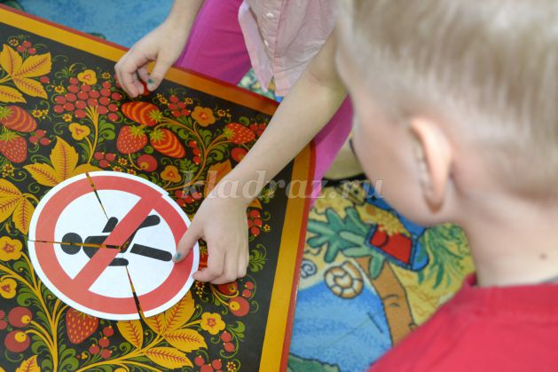

Воспитатель: Ой как интересно! Что получилось? (Знаки ДД)
А как называются эти знаки и что они обозначают? (Дети отвечают.)
Воспитатель: Молодцы! Первое задание выполнено, поэтому берём ключ. (Достает ключ из конверта).
Этот первый ключ. Выполняем следующее задание. Отгадайте 2 загадку – подсказку.
У него четыре ножки,
Он не ходит по дорожке,
Он не прыгает, не скачет,
Не смеётся и не плачет.
Тихо у стены стоит –
Кто устал – присесть велит. (Стул)
Воспитатель: Правильно, стул. Найдите, пожалуйста, конверт с заданием.
(Конверт прикреплен к спинке на одном из стульев)
Задание №2
«Посмотреть на компьютере ситуации на дороге и отметить правильную»
Презентация (Д/игра) «Правила дорожного движения»
(Дети отвечают у компьютера по очереди, с применением социо-игровой технологии)
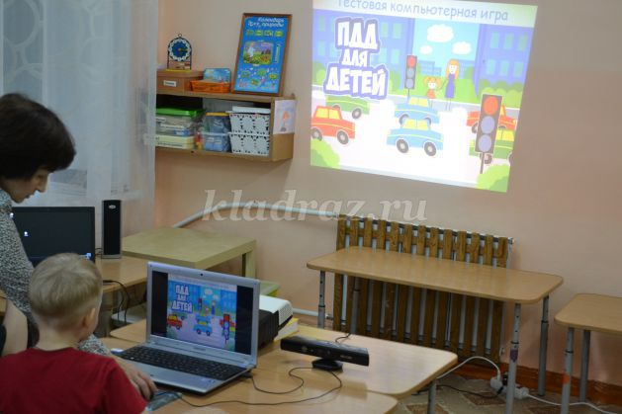
Воспитатель: Молодцы! Второе задание тоже выполнено. А вот и ключ.
(Достает ключ из конверта).
Воспитатель: Ещё один ключ!
Давайте выполнять еще одно задание. Загадка – подсказка 3.
Зимой заклеено оно,
А летом открывается.
Оно заканчивается на «О»
И так же начинается. (Окно)
Воспитатель: Правильно, это окно. Найдите, пожалуйста, конверт с заданием.
(Конверт лежит на подоконнике)
Задание №3
«Назовите и покажите на рисунке части дороги»
(Ответы детей по с-и т – по присутствию какого-либо цвета в одежде)
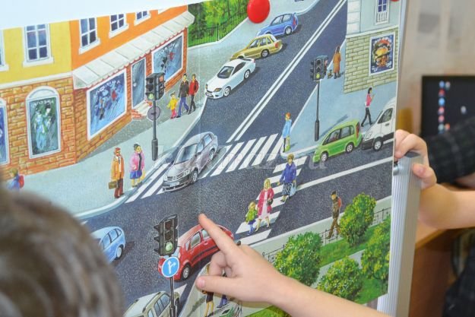
Воспитатель: Молодцы ребята, раз выполнили задание - берём ключ. Он уже третий.
Надо найти следующий конверт с заданием. Слушайте и отгадывайте следующую 4 загадку-подсказку..
Меня за ручку ты возьмёшь,
Услышишь, как водичка льётся
И сразу ручки мыть пойдёшь
или возьмёшь расчёску расчесаться. (Дверь)
Воспитатель: Правильно, это дверь. Найдите, пожалуйста, конверт с заданием.
( Находят конверт на двери, ведущей в комнату для умывания.)
Задание №4
«Отгадать загадку и поиграть с отгадкой»
Встало с краю улицы в длинном сапоге
Чучело трехглазое на одной ноге.
Где машины движутся, где сошлись пути,
Помогает улицу людям перейти.
Дети: Это светофор.
Воспитатель: Для чего нужен светофор? (Светофор нужен для того, чтобы регулировать дорожное движение. Своими сигналами он разрешает или запрещает движение в одном направлении.)
Воспитатель: Чтоб не сбиться вам с пути светофоры распредели!
Делимся на 2 команды: мальчики - девочки и выполняет задания в командах:
выбираем с помощью кинекта светофоры:
мальчики – автомобильные
девочки – для пешеходов.
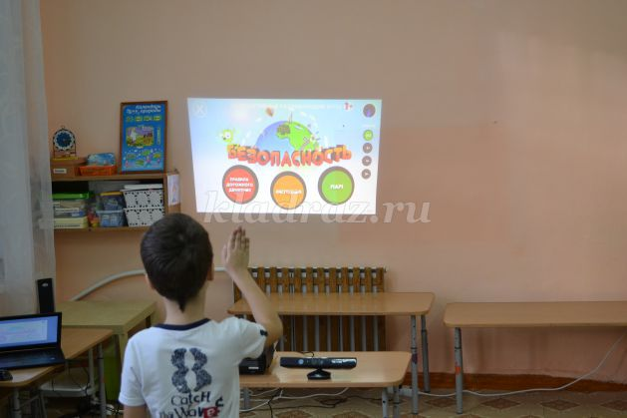

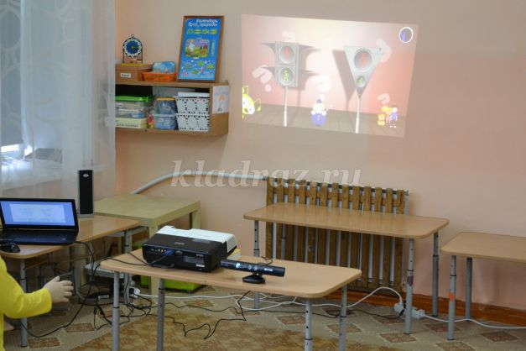
И одновременно с этим проводится игра «Зажги светофор»
Выложить из колечек светофор для водителей (пешеходов) – девочки (мальчики) и «закрасить» их с помощью различных подходящих предметов, которые можно найти в группе.
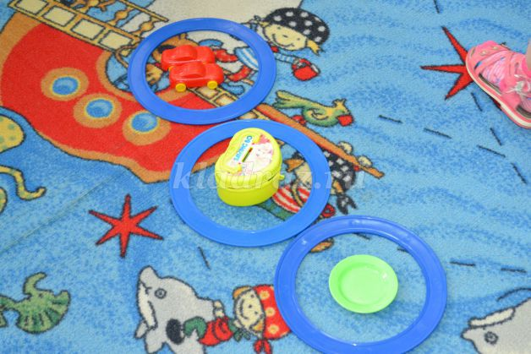

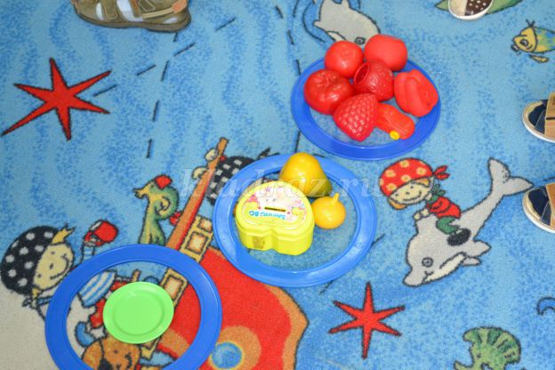
Воспитатель: Молодцы ребята, выполнили задание. Достаём ключ. Он четвёртый. Сколько ещё осталось найти ключей? (1)
Ищем еще конверт с заданием. Отгадываем следующую 5 загадку-подсказку.
Они ходят, но стоят
Всем о времени твердят,
Когда спать, когда вставать,
Когда можно погулять… (Часы)
Воспитатель: И это правильный ответ. Найдите конверт с очередным заданием.
(Дети находят конверт, прикрепленный на часах в группе)
Воспитатель: Незнайка предлагает вспомнить все, что вы знаете о правилах дорожного движения, и поиграть в игру с жезлом.
Задание №5 «Передай жезл!»
Цель: закреплять знание правил дорожного движения; развивать координацию движений.
Ход игры. Дети выстраиваются в круг. Жезл регулировщика передается игроку слева. Передача идёт под бубен. Как только бубен перестает звучать, тот, у кого оказывается жезл, поднимает его вверх и называет любое ПДД (или дорожный знак).
Воспитатель если требуется, задает наводящие вопросы типа:
На какой цвет можно переходить улицу?
В каком месте можно переходить улицу?
Как называются дорожки, по которым идут пешеходы?
Воспитатель: Отлично вы с заданием справились. Вот последний ключ. Начинаем проверять ключи… (пробуют все ключи)
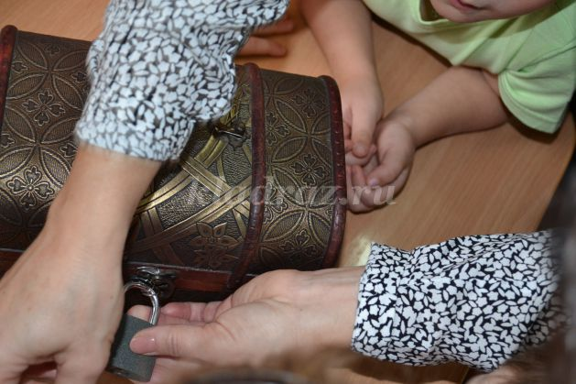
Воспитатель: Ура, ребята, этот ключ подошел! Наконец-то мы открыли шкатулку. А вот и подарок, который для вас приготовил Незнайка (настольные игры по ПДД и сладости).
Воспитатель: Оказывается, Незнайка хотел, чтобы вы показали ваши знания по ПДД. Какие вы молодцы, ребята! Вы хорошо их знаете! И теперь сможете рассказать о них самому Незнайке, объяснить как вести себя на улицах города, где можно играть. Я уверена, что и вы всегда будете сами соблюдать правила на улицах города.
А сейчас мы можем поиграть в новые настольные игры, чтобы закрепить свои знания.

Конспект занятия по ПДД для старшей разновозрастной группы
«Помощники на дороге»
Лутфиева Ильмира Талиповна
Программное содержание: закрепить знания детей о видах транспорта, познакомить с дорожным знаком «Пешеходный переход»; расширить словарный запас по дорожной лексике; развивать умение оценивать действие пешеходов как правильное – безопасное и неправильное – опасное; воспитывать культуру поведения в роли пешехода и уважения к правилам дорожного движения.
Тип занятия: комбинированный; повторение изученного материала; формирование навыков и умений безопасного поведения на дороге.
Предварительная работа: разучивание стихов про светофор, про правила дорожного движения; чтение стихов и рассказов по данной теме, рассматривание иллюстраций улиц города, различного транспорта, разучивание логометрических игр, изготовление дорожного знака «Пешеходный переход», макета светофора, отгадывание загадок про светофор.
Интеграция образовательных областей: безопасность – познание - коммуникация.
Вид занятия: игра-путешествие. Материалы и оборудование: иллюстрации машинки: автобуса, грузовой машины…; макет -костюм светофора, дорожный знак «Пешеходный переход», дорожная разметка - «зебра». Клей-карандаш, кружки зеленого, красного, желтого цвета, карточки, салфетка, клеёнка – на каждого ребёнка, основа – картон черного или серого цвета.
Ход занятия:

1. Организационная часть. Воспитатель. Сегодня мы с вами превратимся в пешеходов и отправимся в путешествие на улицу нашего посёлка.
2. Актуализация опорных знаний, умений и навыков (Дети стоят друг за другом) .
Разминка (по стихотворению Я Пишумова) .
На улице нашей машины, машины – (Идут по кругу, останавливаются.)
Машины-малютки, (Приседают.)
Машины большие. (Встают, поднимают руки вверх.)
Эй, машины, полный ход! (Быстро идут по кругу, останавливаются.)
Я – примерный пешеход: (Прижимают ладони к груди.)
Торопиться не люблю, (Поворачивают голову вправо-влево.)
Вам дорогу уступлю. (Разводят руки в стороны, наклоняясь вперёд.)
По окончании разминки встают возле макета и магнитной доски, на которых выставлены и вывешены : автобус, грузовая машина, легковой автомобиль, скорая помощь, пожарная машина и т.п.
Воспитатель. Посмотрите внимательно на макет и на рисунки. Что вы на нём видите? (Машины, транспорт). Покажите транспорт, который перевозит пассажиров, как называется? (пассажирский, картинка – автобуса). Покажите транспорт перевозящий грузы, как он называется? (грузовой, машинка - грузовика). Какие ещё машины мы можем увидеть на улицах нашего посёлка? (легковые, скорую помощь, пожарная машина, и. тд.) Много машин на наших улицах и для того чтоб они благополучно ездили, и не было аварий созданы специальные правила и помощники на дороге.
3. Применение знаний и формирование новых умений и навыков. (Познание, безопасность) .
Воспитатель. Продолжаем наш путь. Ребята посмотрите перед нами странная, полосатая дорожка. Как она называется? (пешеходный переход или «зебра»). Эта дорожная разметка - верный помощник пешехода на улице. Когда зимой дороги занесены и не видна полосатая разметка нам помогает знак «Пешеходный переход». (Показывает знак.) Этот знак такого рода: он на страже пешехода. Переходим с вами вместе мы дорогу в этом месте.

Конспект «Квест-игра на улицах города по правилам дорожного движения»
Конспект НОД «Квест-игра по правилам дорожного движения»
Конспект непрерывной образовательной деятельности для детей старшего дошкольного возраста «Квест-игра по правилам дорожного движения»

Цель: закрепление знаний детей по правилам безопасности дорожного движения через игру.
Задачи:
Речевое развитие
- владение речью как средством общения.
- обогащение активного словаря.
- развитие связной, грамматически правильной диалогической и монологической речи.
- развитие речевого творчества.
- активизировать и развивать словарь по теме,
- закреплять названия дорожных знаков,
Познавательное развитие
- развитие интересов детей, любознательности и познавательной мотивации.
- формирование познавательных действий, становление сознания.
- развитие воображения и творческой активности.
- закреплять знания детей о правилах дорожного движения,
- закреплять правила поведения на дорогах,
Социально-коммуникативное развитие
- формирование готовности к совместной деятельности.
- формирование основ безопасности в быту, социуме, природе.
- становление самостоятельности, целенаправленности и саморегуляции собственных действий.
- развитие социального и эмоционального интеллекта, эмоциональной отзывчивости, сопереживания.
- закреплять умение общаться друг с другом,
- закреплять умение работать в команде, двигаясь к общей цели.
Физическое развитие
- развивать ловкость, быстроту, выносливость.
- развивать у детей организованность, самостоятельность, инициативность, умения
Художественно-эстетическое развитие
- развивать восприятие музыки, художественной литературы, фольклора.
- стимулирование сопереживания персонажам художественных произведений.
Планируемые результаты:
- усвоение детьми знаний, представлений о правилах дорожного движения;
- повышение уровня ответственности за безопасность жизни;
- развитие у детей активности, самостоятельности, самосознания;
- обогащение словарного запаса детей новыми словами: автодорога, проезжая часть, тротуар, пешеходная дорожка, пешеход, пассажир, пешеходный переход, перекресток, светофор, дорожные знаки.
- закрепление и обобщение у детей представлений о различных видах транспорта, о движении транспорта

Тематический словарь для детей:
Улица: проезжая часть, тротуар, пешеходная дорожка, пешеход, пассажир, водитель, шофер, пешеходный переход, светофор, милиционер-регулировщик, жезл, перекресток.
Транспорт: грузовой транспорт, пассажирский транспорт, автобус, троллейбус, трамвай, легковой автомобиль.
Дорожные знаки: пешеходный переход, движение запрещено, остановка автобуса, остановка троллейбуса,
Предварительная работа:
- просмотр иллюстративно-наглядного материала,
- игры на «макетах улиц»,
- настольно-печатные игры.
- сюжетно-ролевые игры.
- чтение детской художественной литературы.
- просмотр видеофильмов, презентаций, слайдов.
Оборудование:
- зашифрованное письмо,
- конверт с разрезанными картинками дорожных знаков,
- конверт с «ключом»,
- игрушечная обезьяна,
- конверт с шарадами,
- конверт с разноцветными бабочками
- народные инструменты (бубен)
- конверт с заданием «Собери светофор»
- конверты с заданиями «Собери знаки»
- конверт с загадками - мнемотаблицами
- конверт с заданием «Дорожное-не дорожное»
- конверт с заданием «Проявись знак»
- подарок
Описание игры:
В старшей группе детского сада спрятаны «задания» с подсказками. В группе на входной двери дети находят письмо. Во время квеста необходимо находить спрятанные тайные записки с заданиями. Детей в старшем возрасте очень захватывает сам процесс поиска подсказок.
Игровые задания:
1. Зашифрованное письмо.
2. Найди «ключ»
3. Лабиринт (ИД)
4. Шарада
5. Разноцветные бабочки
6. Народные инструменты
7. Собери светофор
8. Найди отличия
9. Собери знаки
10. Загадки - мнемотаблицы
11. Дорожное-не дорожное
12. Проявись знак
13. Подарок

Ход НОД.
Воспитатель: Ребята! Я предлагаю вам сегодня совершить увлекательное путешествие. Вы готовы?
Дети увидели странный конверт, висящий на входной двери.
1. Зашифрованное письмо. (Приложение 1)
Воспитатель: Для начала нашей квест-игры вскроем конверт с письмом.
Вскрыв письмо –обнаружили, что оно зашифровано и к письму необходим «ключ».
Подсказка - в конце письма. (Приложение2)
2. Найди «ключ».
Подсказка –отгадать загадку.
Воспитатель: Ребята, разгадка подскажет, где искать «ключ».
Непоседы целый день
Скачут и резвятся.
Прыгать, бегать им не лень,
На ветвях качаться.
Громко, весело кричат,
Любят есть бананы,
На лианах в ряд висят.
Это…- (Обезьяны).
Дети в группе ищут игрушечную обезьяну (в коробке с с/р игре «Зоопарк»). Находят конверт с «ключом». (Приложение3)
Воспитатель: Ребята! Давайте расшифруем письмо.
Воспитатель: Задание -Составь рассказ по картинкам.
«Привет, ребята! Я –Чебурашка. Мой друг Гена ушел играть в футбол на улицу. Его что-то долго нет. Я волнуюсь. Вы ведь поможете мне найти Гену?»
Подсказка - в конце письма. (Приложение4)
Воспитатель: На конверте нарисованы «Следы». Куда ведут эти следы? К ИД.
3. Лабиринт (Интерактивная Доска)
Воспитатель: Куда мог пойти Гена? Ребята, давайте заглянем на нашу волшебную доску и поищем Гену.
Воспитатель: Задание - Пройди лабиринт.
Ребята с помощью лабиринта находят нужного героя. (Приложение5)
Воспитатель: Ребята, посмотрите, где Гена играет в мяч. Это правильно или нет?
Воспитатель: Ребята, чтобы помочь Чебурашке и Гене нам нужно пройти непростые испытания и проверить свои знания о правилах безопасности на дороге.
Воспитатель: На ИД прикреплен конверт.
4. Карточка – Блоки Дьенеша (Приложение6)
Воспитатель: В конверте лежит карточка. Надо внимательно рассмотреть карточку.
Воспитатель: Задание: Нарисованы три фигуры. Детям нужно догадаться, какой это предмет (по цвету, форме, размеру).
Воспитатель: Найдем в группе предмет по этим признакам (Математический уголок).
Воспитатель: Вы, ребята, молодцы. Быстро справились с заданием. Вы нашли предмет- под ним свиток. Это карта города.
Воспитатель показывает карту, и дети называют части улицы. Рассматриваем карту.
Улица: проезжая часть, тротуар, пешеходная дорожка, пешеход, пассажир, водитель, шофер, пешеходный переход, светофор, милиционер-регулировщик, жезл, перекресток.
–проезжая часть дороги, на ней ездят только машины.
- тротуар-по ней ходят люди.
-пешеходы -люди, которые ходят по тротуарам и т. д.
5. Разноцветные бабочки (Приложение 7)
Воспитатель: Смотрите, ребята. В карте поселились разноцветные бабочки.
Воспитатель: Задание: Сложи попарно.
Воспитатель: Одна бабочка осталась без пары. Но на обратной стороне нарисована подсказка.
6. Народные инструменты (Приложение 8)
Воспитатель: В музыкальном уголке под определенным народным инструментом мы поищем следующее задание.
7. Собери светофор (Приложение 9)
На конверте -Подсказка –отгадать загадку.
Воспитатель: Ребята, разгадка подскажет, что надо сделать.
Он вежливый и строгий.
Известен на весь мир,
И на улице широкой –
Самый главный командир.
Если свет зажегся красный.
Значит, двигаться опасно.
Желтый свет — предупрежденье.
Жди сигнала для движенья.
Свет зеленый говорит:
Проходите, путь открыт!
Воспитатель: Правильно. Это светофор. Светофор нужен для того, чтобы регулировать дорожное движение. Задание: Собери светофор
На столе лежат кружочки разных цветов и разные по величине прямоугольники.
Воспитатель: Давайте из кружочков и прямоугольника соберем светофоры
и ответим на вопросы:
Воспитатель: -Какие бывают светофоры?
-Какие цвета у транспортного светофора?
-Какие цвета у пешеходного светофора?
-Что означают цвета светофора?
Воспитатель: На карте города мы видели человека, который регулирует дорожное движение вместо светофора? Кто это? Что в руках у регулировщика?
8. Найди отличия (Интерактивная Доска)
Воспитатель: На ИД на двух картинках нужно найти 8 отличий.
Подсказка –отличия обозначают места, где находятся 8 конвертов следующего задания.
9. Собери транспорт.
Воспитатель: Много частей вы ребята нашли? Что же это? Как узнать? Может нужно собрать их в одно целое?
Воспитатель: Отлично, молодцы.
Собрав части, ребята узнают транспорт дорожного движения: грузовой транспорт, пассажирский транспорт, автобус, троллейбус, трамвай, легковой автомобиль, спецтранспорт.
Воспитатель: Посмотрите, ребята. Один конверт отличается от других. Тут написана загадка. Я сейчас ее прочитаю.
10. Загадки – мнемотаблицы (Приложение 10)
Я хочу спросить про знак.
Нарисован знак- вот так:
Воспитатель: На мнемотаблице изображено: Форма знака-Цвет знака-Расположение-Назначение
Ребенок описывает- Этот знак круглой формы, синего цвета. Внутри знака нарисован человек. Стоит знак около дороги. -Этот знак означает пешеходная дорожка.
Воспитатель: Ребята. Вам не кажется, что один знак здесь совсем не дорожный?
11. Дорожное- недорожное (Приложение 11)
Воспитатель: Задание: найти лишний знак– он обозначает место, где нужно искать следующее задание.
Дети находят знак – медведю запрещено движение.
Воспитатель: Правильно. Такого знака нет. Но мы можем заглянуть к Мишке (в коробке с с/р игре «Зоопарк»). И там найти следующую подсказку.
12. Проявись знак (Приложение 12)
Воспитатель: Вскрываем конверт, но в нем белый лист бумаги. Что же делать?
Воспитатель: Правильно. С помощью красок можно увидеть невидимый рисунок.(Рисунки нарисованы свечкой).
Проявилась подарочная коробка и книга «Крокодил Гена и его друзья».
Воспитатель: Правильно. Это подсказка приведет нас в книжный уголок. И искать мы будем -подарочную коробку и книгу «Крокодил Гена и его друзья».
13. Подарок.
Дети находят в подарочной коробке настольно-дидактическую игру лото «Дорожные знаки».
Воспитатель: Какие вы молодцы, ребята! Вы хорошо знаете правила дорожного движения! И теперь сможете рассказать о них Гене с Чебурашкой, объяснить им как вести себя на улицах города, где можно играть Гене в футбол. Я уверена, что вы всегда будете сами соблюдать правила на улицах города. А сейчас мы можем поиграть в настольную игру, чтобы закрепить свои знания. И книгу Эдуарда Успенского мы тоже почитаем.

“Что за чудо? Зеленый дом,
Окна светлые кругом.
Носит обувь из резины,
А питается бензином”.

До-ре-ми,
Фа-соль-ля-си!
Села кошка на такси,
А котята прицепились
И бесплатно прокатились!

